EL NIÑO/OSCILACIÓN SUR (ENSO por sus siglas en ingles)
DISCUSIÓN DIAGNÓSTICA

emitida por

CENTRO DE PREDICCIONES CLIMATICAS/NCEP/NWS
Y el Instituto Internacional de Investigación para el Clima y la Sociedad
6 de noviembre de 2014

Estatus del Sistema de Alerta del ENSO: Vigilancia del Niño

Sinopsis: En el invierno del Hemisferio Norte hay una probabilidad de 58% para El Niño, y es favorable que se extienda hasta la primavera de 2015 en el Hemisferio Norte.
Durante el mes de octubre de 2014, las temperaturas en la superficie del océano (SST, por sus siglas en ingles) estuvieron por encima de lo normal aumentando un poco a través de la mitad este del Pacífico ecuatorial (Fig. 1). El índice semanal del Niño estuvo al culminar el mes entre +0.6°C (el Niño-3.4 y el Niño-1+2) y +0.9°C (Niño-3) (Fig. 2). Las anomalías del contenido calórico cercanas a la superficie (promediadas entre 180º-100ºW) en gran medida no experimentaron cambio (Fig. 3) aunque se genero una nueva zona de hundimiento de las masas de agua asociada a onda de Kelvin, incrementando las temperaturas en la profundidad del Pacífico Central (Fig. 4). Los vientos ecuatoriales mensuales en los niveles bajos estuvieron cerca del promedio, aunque en ocasiones se generaron vientos anómalos del oeste. Los vientos en los niveles superiores estuvieron fueron mayormente promedio a través del Pacifico. El índice de la Oscilación del Sur continua negativa, acompañada por lluvia en su mayoría en promedio cerca de la Línea Internacional de Cambio de Fecha (longitud 180°, Date Line en inglés) y reduciendo la precipitación sobre Indonesia (Fig. 5). En general, varias características a través del Pacifico Tropical son indicativas de condiciones marginales de El Niño, pero colectivamente, el combinado de las condiciones atmosféricas y el oceánicas permanecen como un ENSO-neutral.
Al igual que el mes pasado, la mayoría de los modelos predicen el desarrollo de El Niño durante los meses de octubre-diciembre de 2014 y extendiéndose durante el inicio del 2015 (Fig. 6). Sin embargo, la continua falta de evidencia clara de acoplamiento de la atmosfera-océano y los últimos pronósticos del modelo de NCEP CFSv2 (Fig. 7) ha disminuido la confianza de que se materialice en su totalidad El Niño (hasta al menos 3 meses consecutivos con valores del índice del Niño-3.4 de o mayor de 0.5°C). Si El Niño emerge, el consenso de los pronosticadores favorece un evento débil. En resumen, hay un 58% de probabilidades de que El Niño ocurra durante el invierno del Hemisferio Norte, que es favorable que se extienda durante la primavera de 2015 del Hemisferio Norte (presione para el consenso del pronóstico CPC/IRI para la probabilidad de cada resultado).
Esta discusión es un esfuerzo consolidado de la Administración Nacional Oceánica y Atmosférica (NOAA por sus siglas en inglés), el Servicio Nacional de Meteorología de NOAA y sus instituciones afiliadas. Las condiciones oceánicas y atmosféricas son actualizadas semanalmente en la página de Internet del Centro de Predicciones Climáticas (Condiciones actuales de El Niño/La Niña y La Discusión de Expertos). Los pronósticos para la evolución de El Niño/La Niña son actualizados mensualmente en la sección Foro de Pronóstico del Boletín de Diagnóstico Climático del Centro de Predicciones Climáticas (CPC por sus siglas en inglés). La próxima Discusión Diagnóstica del ENSO está programada para el 4 de diciembre de 2014. Para recibir una notificación por e-mail al momento en que la Discusión Diagnóstica del ENSO mensual esté disponible, favor enviar un mensaje a: ncep.list.enso-update@noaa.gov.

Centro de Predicciones Climáticas
Centros Nacionales de Predicción Ambiental
NOAA / Servicio Nacional de Meteorología
College Park, MD 20740

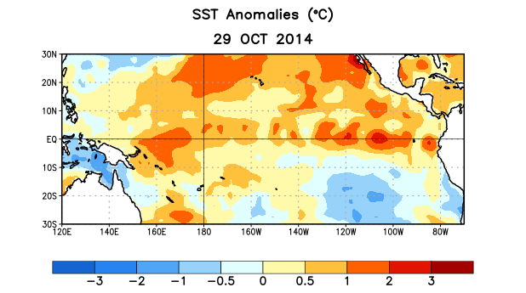
Figure 1. Anomalías (°C) promedio de la temperatura de la superficie del mar (SST, por sus siglas en inglés) para la semana centrada el 29 de octubre de 2014. Las anomalías son calculadas utilizando como base de referencia los promedios semanales durante el periodo del 1981-2010.
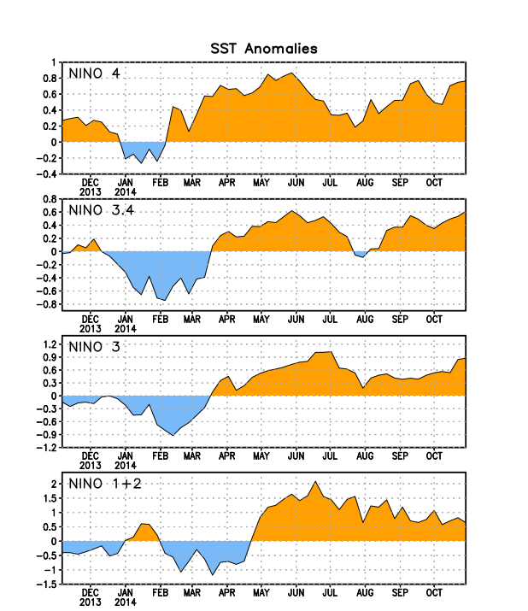
Figure 2. Series de Tiempo de las anomalías (en °C) de las temperaturas en la superficie del mar (SST) en un área promediada dentro de las regiones de El Niño [Niño-1+2 (0°-10°S, 90°W-80°W), Niño 3 (5°N-5°S, 150°W-90°W), Niño-3.4 (5°N-5°S, 170°W-120°W), Niño-4 (150°W-160°E y 5°N-5°S)]. Las anomalías de SST son variaciones de los promedios semanales del período base de 1981-2010.
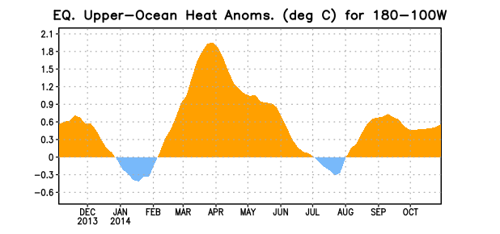
Figure 3. Anomalías del contenido calórico (en °C) en un área promediada del Pacífico ecuatorial (5°N-5°S, 180°-100°W). Las anomalías en el contenido calórico son calculadas como las desviaciones de los penta-promedios durante el período base de 1981-2010.

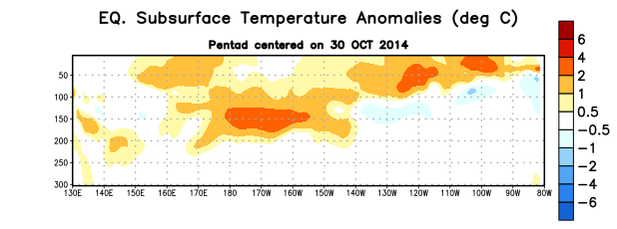
Figure 4. Anomalías de la temperatura (en °C) en un sector de profundidad-longitudinal (0-300m) en la parte superior del océano Pacífico ecuatorial, centradas en la semana de 30 de octubre de 2014. Las anomalías son promediadas entre 5°N-5°S. Las anomalías son variaciones de los penta-promedios del período base de 1981-2010.

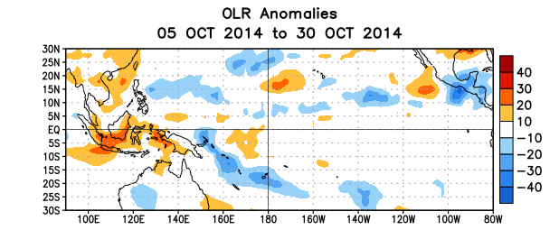
Figure 5. Anomalías de la radiación promedio de onda larga emitida (OLR, por sus siglas en inglés) (W/m²) para el período de 5 - 30 de octubre de 2014. Las anomalías de OLR se calculan como desviaciones de los penta-promedios del período de 1979-1995.

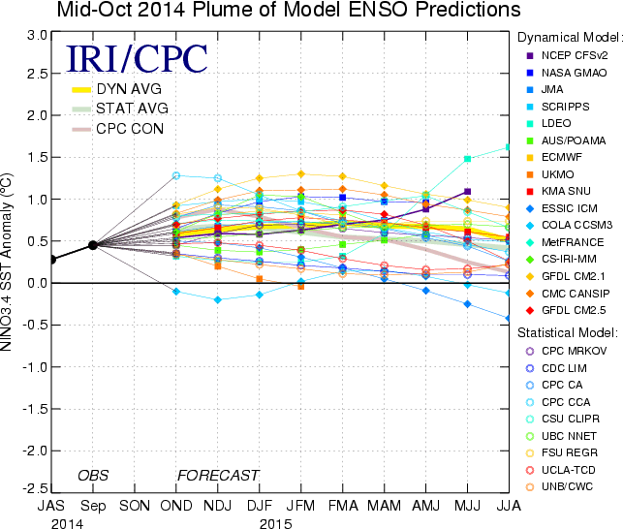

Figure 6. Pronósticos de las anomalías de la temperatura en la superficie del océano (SST) para la región de El Niño 3.4 (5°N-5°S, 120°W-170°W). Figura actualizada el 14 de octubre de 2014.
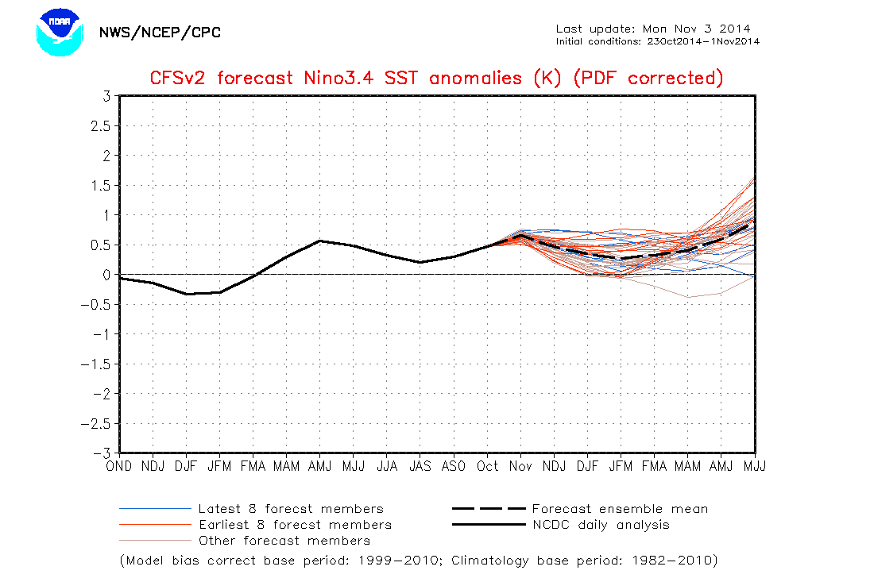

Figure 7. Anomalías de la temperatura del océano (SST) del pronóstico de NCEP CFSv2 para la región del Niño 3.4 (5°N-5°S, 120°W-170°W). La figura se actualizo el 3 de noviembre de 2014.

